### SNR#2351 오브젝트 스토리지 지원, 스토리지 생명주기 설정 화면 추가

**버전: [4.0.2409.0](../../4.0/releases/4.0.2409.0)**

4.0.2404.0 버전에서 스토리지 생명주기 설정을 해둔 경우 패치 시 sonar.migrateLifecycleProfile 명령어를 로그프레소 셸에서 실행해야 기존 설정을 유지합니다. 이 명령어는 sonar.migrate 수행 후 실행해야 합니다.logpresso> sonar.migrateLifecycleProfile

**오브젝트 스토리지**

로그프레소 테이블 데이터의 콜드 티어 저장소를 AWS나 카카오 클라우드로 지정할 수 있습니다. 이를 위해선 AWS나 카카오 클라우드 접속 정보를 입력해야 합니다. 신규 설치의 경우 웹 인스톨러 화면에서 설정할 수 있고 기존 설치 환경의 경우 클러스터 메뉴의 스토리지 탭에서 설정할 수 있습니다. 접속 정보 입력 후 테스트 버튼을 눌러 접속에 성공해야지만 설정을 저장합니다.

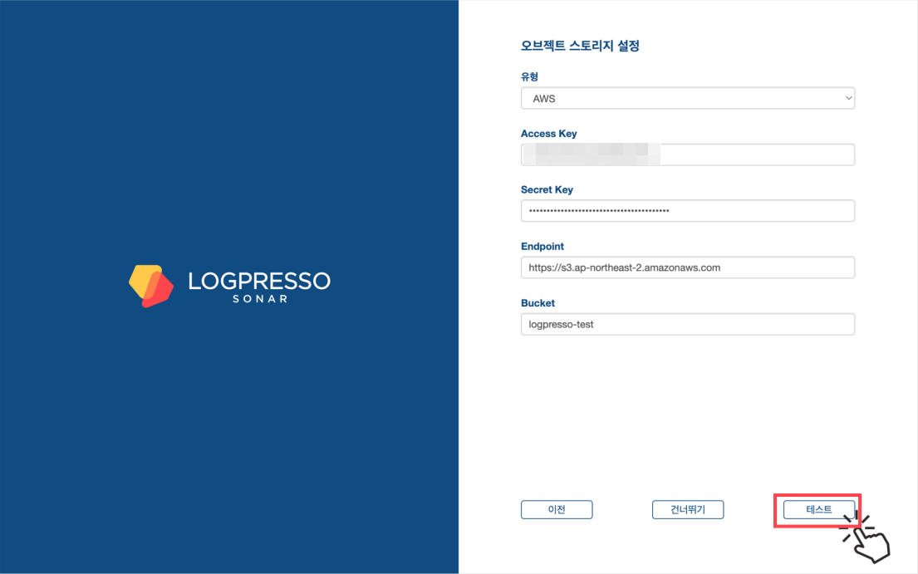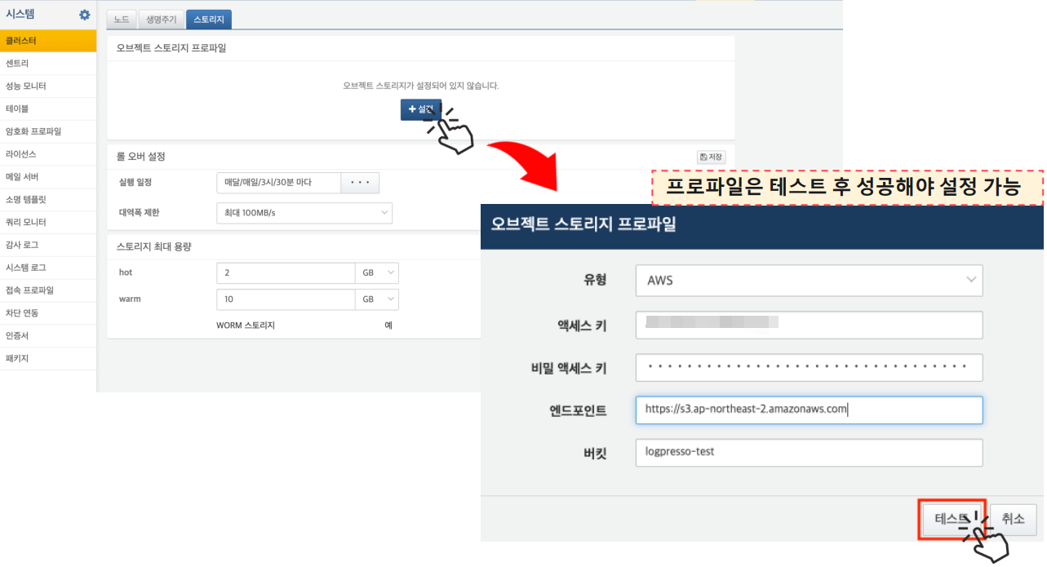

**스토리지 생명주기 웹 콘솔 화면 추가**

로그프레소 셸에서 설정해야 했던 스토리지 생명주기 설정을 이제 웹 콘솔의 시스템 > 클러스터 메뉴에서 진행할 수 있습니다.

생명주기 탭에서는 티어별 경로 및 롤오버 기준을 지정할 수 있습니다. 경로가 설정된 티어에는 데이터 저장 경로, 보관 기간, 각 노드 별 테이블 데이터 용량, 인덱스 파일 용량, 잔여 용량이 표시되며

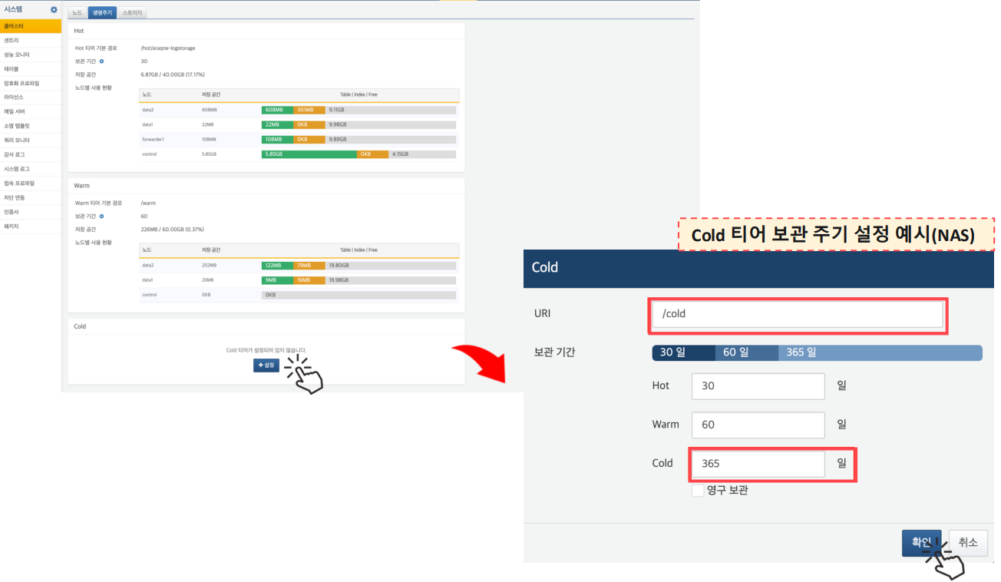

스토리지 탭에서는 오브젝트 스토리지 프로파일, 롤오버 주기, 티어별 용량 임계치를 지정할 수 있습니다.

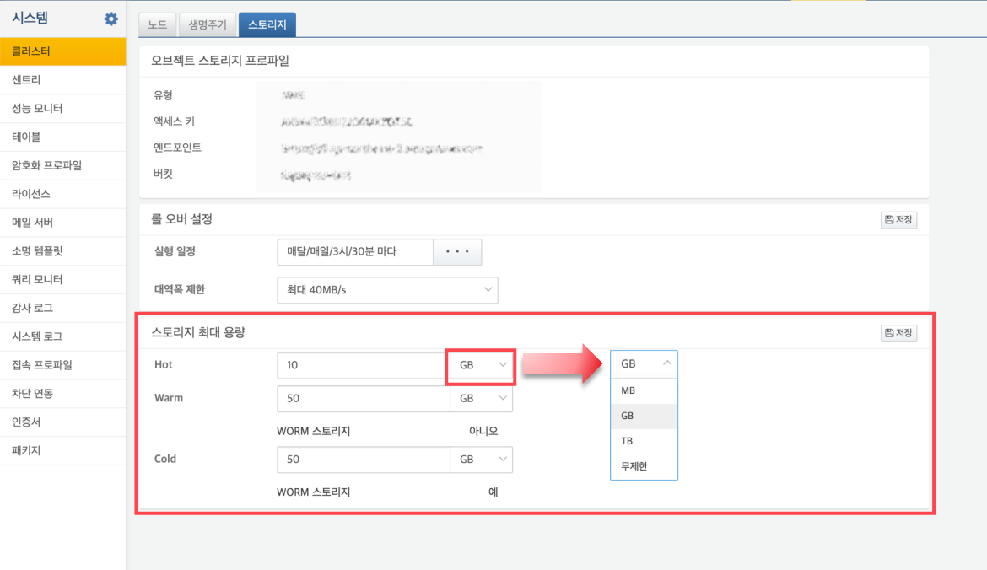

각 탭에서 데이터 롤오버를 진행할 기준을 지정할 수 있으며, 다시 요약하면 생명주기 탭에서는 보관 기간을 지정하여 해당 보관 기간이 지난 데이터를 하위 티어로 이동하고, 스토리지 탭에서는 보관 용량을 지정하여 디스크 사용량이 보관 용량에 도달하면 오래된 데이터를 하위 티어로 이동합니다.